Výkonná, přenosná a s nejdelší provozní dobou na trhu:
Posuvná pokosová pila DeWALT® DCS777 54 V FlexVolt 216 mm pro kombinované řezy napájená baterií – nejlepší volba a jediná volba
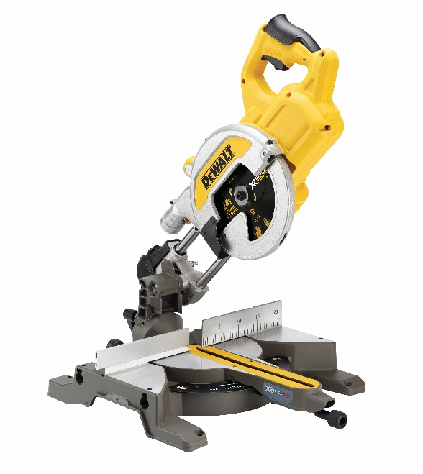
- Nejmodernější baterie FlexVolt umožňuje provádět vynikajících 220 řezů hranolů 38 x 66 mm z měkkého dřeva na jedno nabití baterie
- Vynikající opakovatelná přesnost: 0,1° při pokosovém řezu v poloze 0 a 0,3° při šikmém řezu
- Robustní a odolná se snadným přenášením s hmotnosti pouze 14 kg
- Vynikající použitelnost: dokonalé odsávání prachu a viditelnost čáry řezu díky systému XPS

[Vložit datum oznámení]
Model pokosové pily DEWALT DCS777 napájené baterií využívá mimořádný výkon nové baterie FlexVolt s napájecím napětím 54 V, která poskytuje nejdelší provozní dobu a výkon v této kategorii nářadí. Společnost DEWALT má nyní unikátní možnost uvést na trh s pokosovými pilami vysoce výkonné elektrické nářadí napájené baterií. Nářadí, které spojuje výkon a přesnost nářadí napájeného kabelem se svobodou pohybu nářadí napájeného baterií. Model DCS777 je univerzální a praktická pokosová pila, která je vyrobena tak, aby překračovala očekávání i těch nejnáročnějších řemeslníků pracujících ve stavebnictví. To, společně s nesrovnatelnou univerzálností, zaručuje špičkovou produktivitu a efektivitu pro nejlepší možné řešení výkonu, který mění pravidla hry.

Ergonomicky navrženo: Guaranteed Tough™
Ve společnosti DEWALT jsme hrdi na to, že vyrábíme nejvýkonnější a nejodolnější výrobky na trhu. U modelu DCS777 je zaručeno, že bude pracovat i v těch nejnáročnějších podmínkách. Technický vývoj DEWALT spojuje robustní a odolnou konstrukci s nejlepší ergonomií v této třídě nářadí. Výsledný model DCS777 disponuje jednoduchými a snadno použitelnými ovládacími prvky, což zaručuje snadné použití v rámci obrovské škály aplikací. Kompaktní, lehký a přenosný model DCS777 s hmotností pouze 14 kg a s designem, který umožňuje pohodlné a snadné přenášení, zaručuje maximální mobilitu na pracovišti, což umožňuje zcela využít výhody stroje napájeného baterií. Koncový uživatel nářadí DEWALT může nyní využívat špičkový výkon na jakémkoli staveništi a v jakýchkoli podmínkách.

Špičkový výkon - zaručuje výjimečnou provozní dobu a produktivitu
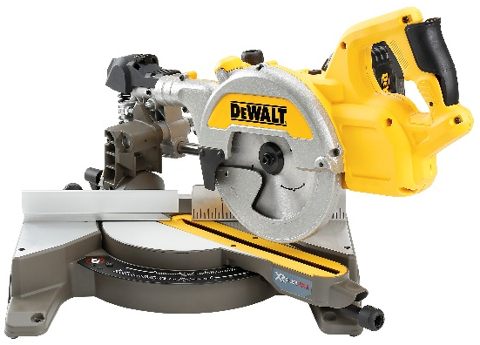
Model DCS777 v sobě ukrývá velmi spolehlivý a účinný bezuhlíkový motor, který pracuje společně s baterií DEWALT 54 V FlexVolt. Kombinace motoru a baterie poskytuje extrémní výstupní výkon. Jedná se o první pokosovou pilu napájenou baterií, která poskytuje sílu a výkon jako nářadí s napájecím kabelem. Díky mobilitě a osvědčenému výkonu DEWALT, který zaručuje vysokou produktivitu práce, odmítá model DCS777 kompromisy týkající se délky provozní doby. Nařeže až 220 řezů hranolů z měkkého dřeva s rozměry 38 x 66 mm na jedno nabití baterie, což odpovídá celodenní práci. Ideální pro řemeslníky, kteří pracují na izolovaných a odlehlých pracovištích, kde může být omezen přístup k zdroji elektrické energie. Toto je výkon baterie, jaký nebyl nikdy předtím k dispozici - navrženo společností DEWALT, inspirováno našimi koncovými uživateli.
Optimalizovaná kapacita řezu a vynikající přesnost
Model DCS777 je opatřen optimalizovaným uspořádáním hlavy a stolu, což zaručuje značné zvětšení kapacity řezu. To umožňuje koncovým uživatelům rychlé a snadné zpracování široké škály materiálů potřebných pro dřevostavby, základní dřevěné konstrukce a obkládání interiérů. Výsledkem je bezkonkurenční univerzální použití napříč různými řemeslnickými aplikacemi. Toto nářadí zaručuje řemeslníkům, kteří pracují s nářadím DEWALT, že budou lépe připraveni na provádění široké škály aplikací.

Společnost DEWALT zachovala u pokosové pily DCS777 stejnou opakovanou přesnost, jakou poskytují pokosové pily DEWALT s napájecím kabelem - po celou dobu provozní životnosti modelu DCS777 a při provádění všech typů řezů - zaručujeme koncovým uživatelům nejvyšší možný stupeň přesnosti. Nastavitelné a vysoce přesné zarážky pokosových řezů a dorazy šikmých řezů na pile DCS777 mohou zaručit opakovatelnou přesnost 0,1° u pokosových řezů a 0,3° u šikmých řezů, což profesionálním řemeslníkům používajícím nářadí DEWALT slibuje špičkovou vynikající konečnou kvalitu, a to bez ohledu na provozní podmínky. Takový vysoký standard opakovatelné přesnosti vytváří z modelu DCS777 ideální nářadí pro profesionální řemeslníky, kteří vyžadují pouze vynikající konečnou kvalitu při každém řezu.

Zvýšení výkonu, funkce se zaměřením na uživatele
Model DCS777 v sobě spojuje množství vynikajících funkcí, které zvyšují produktivitu a efektivitu koncového uživatele, a disponuje vysokým stupněm přesnosti vytvořeným inovativním designem DEWALT. Například spodní kryt pily brzy odkryje obrobek, jakmile se hlava pily přesune dolů, což uživateli vždy poskytuje dostatečnou viditelnost a zaručuje vynikající přesnost. Technologie DEWALT XPS umožňuje zobrazení konečné čáry řezu a současně osvětluje obrobek, což zaručuje přesnost pracovního procesu. Systém XPS zvyšuje přesnost řezání a zcela eliminuje nutnost opakovaného seřízení, které se běžně vyskytuje při použití laserové technologie pro znázornění čáry řezu. Tato pila DCS777 disponuje také jedním bodem pro odsávání prachu, který je kompatibilní se systémem AirLock a umožňuje i použití vaku na prach, což zaručuje maximální funkčnost a zachytávání prachu při práci na staveništi. Nejlepší ergonomie v této třídě nářadí a podpora uživatele v kombinaci s vynikající přesností, výkonem a možností přenášení - model DCS777 je dokonalou pokosovou pilou napájenou baterií - pila je připravena pro použití na každém pracovišti a je vhodná pro široké spektrum aplikací.

Michal Schneeweis, produkt manager ČR a SR řekl: „Pokosová pila DEWALT DCS777 pro kombinované posuvné řezy se nachází na samém vrcholu technologie nářadí napájeného baterií. Jedná se o jediný vysoce výkonný model nářadí napájený baterií v této třídě, u kterého lze srovnat výkon s nářadím s napájecím kabelem. Pila DCS777 odstraňuje překážky omezující produktivitu práce zejména tesařům a truhlářům, kteří provádějí dokončovací práce. Zaručuje opakovanou přesnost a nejdelší provozní dobu v této třídě nářadí, a to díky nízké hmotnosti, snadnému přenášení a napájení baterií. Tesaři mají nyní možnost využít vynikající výkon nářadí DEWALT na každém místě, kde to budou potřebovat, a mohou rychle přejít z řezání lišt na jednu podlahu na přípravu palubek pro jinou podlahu, a to s minimálním úsilím a bez zbytečných prostojů. Model DCS777 je jedinou pokosovou pilou napájenou baterií, která může poskytovat tento standardní výkon - a je jedinou volbou pro tvrdě pracující řemeslníky.“

Poznámky pro editory
Chcete-li získat další informace, obrázky s vysokým rozlišením nebo výrobky pro recenze, kontaktujte nás prosím na níže uvedené adrese:
michal.schneeweis@sbdinc.com tel.: 602 200 925

O společnosti DeWALT
Společnost DeWALT, která má více než 90 let zkušeností v oblasti navrhování a výroby špičkových řešení pro profesionální stavebnictví, představuje výkon, inovace a spolehlivost. Pro nářadí nesoucí značku DeWALT je garantována odolnost: jsou navržena tak, aby překonala očekávání stavebních dodavatelů a profesionálních řemeslníků, a proto jsou testována v nejextrémnějších stavebních podmínkách. Reputace společnosti DeWALT týkající se kvality byla získána ze závazku této společnosti poskytovat nejlepší výrobky, které splňují nejvyšší nároky týkající se odolnosti a ochrany koncového uživatele. Společnost DeWALT dodává kompletní řešení aplikací pro moderní stavebnictví, která zahrnují elektrická nářadí s napájecím kabelem i nářadí napájená baterií, pilové kotouče a pilové listy, příslušenství pro elektrická nářadí, příslušenství pro odsávání prachu, kotvy a upevňovací prvky, kufry a vozíky, lasery a přístroje, generátory, kompresory a další zařízení. Společnost DeWALT také disponuje jednou z nejrozsáhlejších servisních a opravárenských sítí na světě. Další informace naleznete na adrese www.DeWALT.cz

